2014年河北省科协部门决算
目录
第一部分 河北省科协概况
一、部门职责
二、部门决算单位构成
第二部分 河北省科协2014年度部门决算报表（财政批复表及“三公”经费支出表）
一、收入支出决算总表
二、收入决算表
三、支出决算表
四、财政拨款收入支出决算总表
五、一般公共预算财政拨款收入支出决算表
六、一般公共预算财政拨款基本支出决算表（按经济分类）
七、一般公共预算财政拨款“三公”经费支出决算表
八、政府性基金预算财政拨款收入支出决算表
第三部分 河北省科协2014年部门决算情况说明
一、收入支出决算总体情况说明
二、收入决算情况说明
三、支出决算情况说明
四、财政拨款收入支出决算总体情况说明
五、一般公共预算财政拨款支出决算情况说明
六、一般公共预算财政拨款基本支出决算情况说明
七、一般公共预算财政拨款“三公”经费支出决算情况说明
八、政府性基金预算财政拨款收入支出决算情况说明
九、其他重要事项的情况说明
第四部分 名词解释
对专业性较强的名词进行解释
第一部分 河北省科协概况
一、部门职责
1、开展学术交流，活跃学术思想，促进学科发展、知识创新。
2、普及科学知识，传播科学思想和科学方法，推广先进技术，开展青少年科学技术教育活动。
3、维护科学技术工作者的合法权益。反映科学技术工作者的意见和要求，组织科学技术工作者参与科技政策、地方性法规的拟订和国家事务的政治协商、科学决策、民主监督工作。
4、表彰奖励优秀科学技术工作者，举荐人才。
5、开展科学论证、咨询服务工作，提出政策建议，促进科学技术成果的转化。
6、开展有关民间国际科技交流活动，发展同国外的科学技术团体和科学技术工作者的友好交往。
7、开展科技工作者的继续教育和培训工作。
8、负责指导所主管的有关学会和科技类社会团体的工作；对设区市科协进行业务指导。
9、承担省委、省政府交办的有关事项。
二、部门决算单位构成
1、河北省省科协机关；
2、河北省科技馆；
3、河北省青少年科技中心；
4、河北科技报社；
5、河北省科技工作者服务中心；
6、河北省科学技术普及服务中心收；
7、河北省科协信息中心。
第二部分 河北省科协2014年度部门决算报表（财政批复表及“三公”经费支出表）

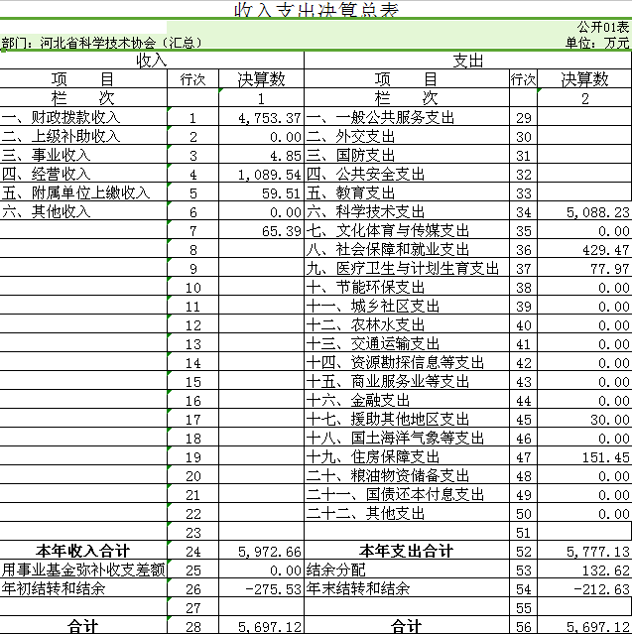

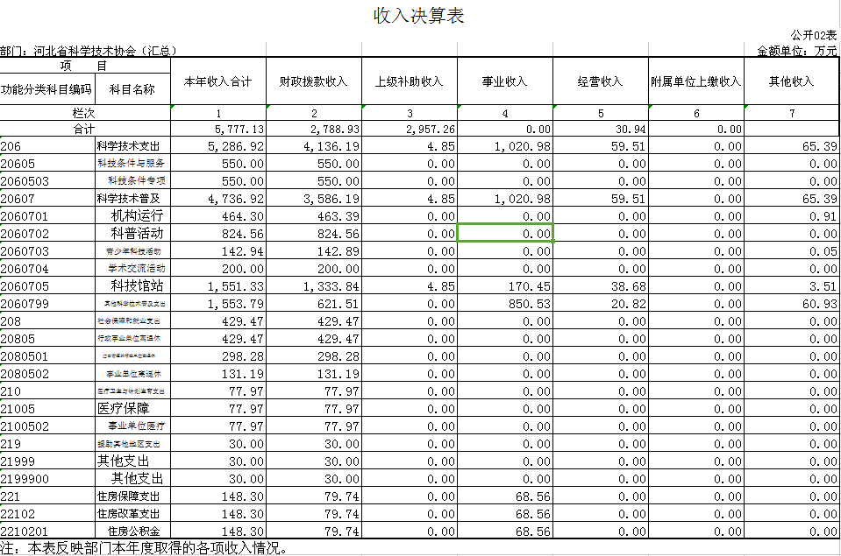
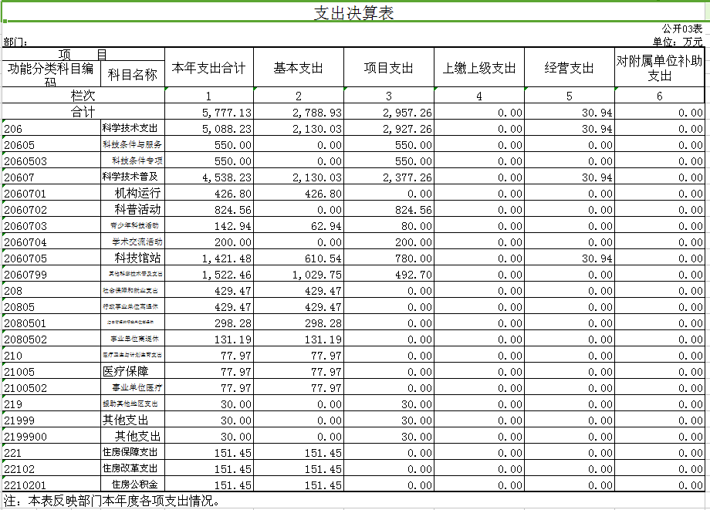
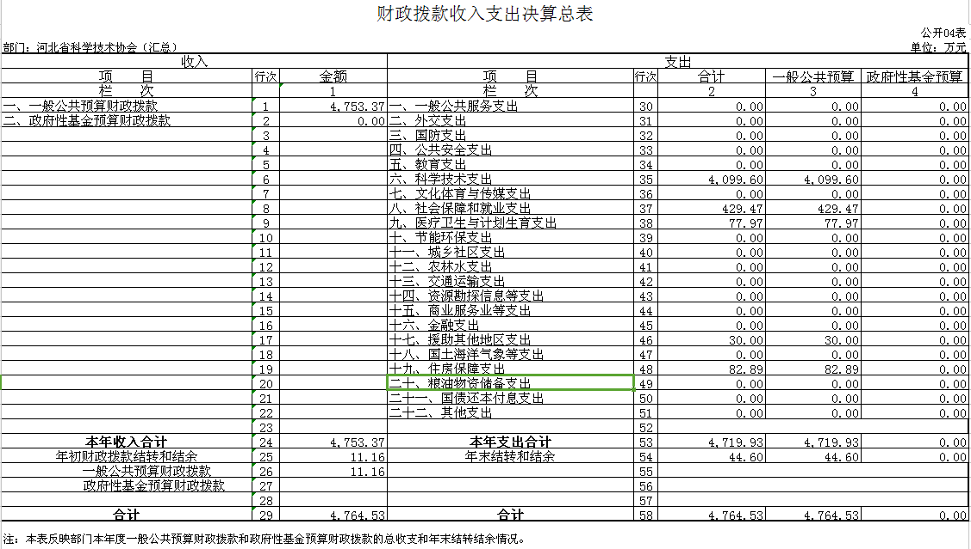
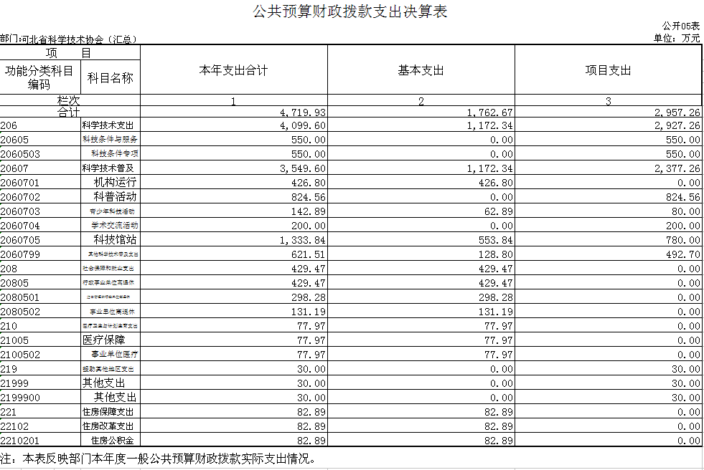
公共预算财政拨款基本支出决算表
 |  |  |  |  | 公开06表
部门：河北省科学技术协会（汇总） |  |  |  |  | 单位：万元
项 目 |  |  | 本年支出合计 | 人员经费 | 公用经费
经济分类科目编码 | 科目名称
栏次 |  |  | 1 | 2 | 3
合计
301 | 工资福利支出 |  | 1,037.46 | 1,037.46 | 0.00
30101 | 基本工资 |  | 251.69 | 251.69 | 0.00
30102 | 津贴补贴 |  | 207.53 | 207.53 | 0.00
30103 | 奖金 |  | 11.93 | 11.93 | 0.00
30104 | 社会保障缴费 |  | 84.95 | 84.95 | 0.00
30105 | 伙食费 |  | 0.00 | 0.00 | 0.00
30106 | 伙食补助费 |  | 0.00 | 0.00 | 0.00
30107 | 绩效工资 |  | 371.98 | 371.98 | 0.00
30199 | 其他工资福利支出 |  | 109.38 | 109.38 | 0.00
302 | 商品和服务支出 |  | 204.41 | 0.00 | 204.41
30201 | 办公费 |  | 16.31 | 0.00 | 16.31
30202 | 印刷费 |  | 0.10 | 0.00 | 0.10
30203 | 咨询费 |  | 0.00 | 0.00 | 0.00
30204 | 手续费 |  | 0.04 | 0.00 | 0.04
30205 | 水费 |  | 1.14 | 0.00 | 1.14
30206 | 电费 |  | 0.06 | 0.00 | 0.06
30207 | 邮电费 |  | 13.08 | 0.00 | 13.08
30208 | 取暖费 |  | 92.10 | 0.00 | 92.10
30209 | 物业管理费 |  | 9.72 | 0.00 | 9.72
30211 | 差旅费 |  | 11.61 | 0.00 | 11.61
30212 | 因公出国（境）费用 |  | 0.00 | 0.00 | 0.00
30213 | 维修(护)费 |  | 5.34 | 0.00 | 5.34
30214 | 租赁费 |  | 0.00 | 0.00 | 0.00
30215 | 会议费 |  | 0.00 | 0.00 | 0.00
30216 | 培训费 |  | 0.00 | 0.00 | 0.00
30217 | 公务接待费 |  | 0.68 | 0.00 | 0.68
30218 | 专用材料费 |  | 1.86 | 0.00 | 1.86
30224 | 被装购置费 |  | 0.00 | 0.00 | 0.00
30225 | 专用燃料费 |  | 0.00 | 0.00 | 0.00
30226 | 劳务费 |  | 1.10 | 0.00 | 1.10
30227 | 委托业务费 |  | 0.12 | 0.00 | 0.12
30228 | 工会经费 |  | 15.66 | 0.00 | 15.66
30229 | 福利费 |  | 2.08 | 0.00 | 2.08
30231 | 公务用车运行维护费 |  | 10.32 | 0.00 | 10.32
30239 | 其他交通费用 |  | 0.15 | 0.00 | 0.15
30240 | 税金及附加费用 |  | 18.06 | 0.00 | 18.06
30299 | 其他商品和服务支出 |  | 4.89 | 0.00 | 4.89
303 | 对个人和家庭的补助 |  | 519.92 | 519.92 | 0.00
30301 | 离休费 |  | 43.42 | 43.42 | 0.00
30302 | 退休费 |  | 333.98 | 333.98 | 0.00
30303 | 退职（役）费 |  | 0.00 | 0.00 | 0.00
30304 | 抚恤金 |  | 0.00 | 0.00 | 0.00
30305 | 生活补助 |  | 4.18 | 4.18 | 0.00
30306 | 救济费 |  | 0.00 | 0.00 | 0.00
30307 | 医疗费 |  | 19.26 | 19.26 | 0.00
30308 | 助学金 |  | 0.00 | 0.00 | 0.00
30309 | 奖励金 |  | 2.87 | 2.87 | 0.00
30310 | 生产补贴 |  | 0.00 | 0.00 | 0.00
30311 | 住房公积金 |  | 82.89 | 82.89 | 0.00
30312 | 提租补贴 |  | 0.00 | 0.00 | 0.00
30313 | 购房补贴 |  | 0.00 | 0.00 | 0.00
30399 | 其他对个人和家庭的补助支出 |  | 33.33 | 33.33 | 0.00
310 | 其他资本性支出 |  | 0.87 | 0.00 | 0.87
31001 | 房屋建筑物购建 |  | 0.00 | 0.00 | 0.00
31002 | 办公设备购置 |  | 0.87 | 0.00 | 0.87
注：本表反映部门本年度一般公共预算财政拨款基本支出明细情况。

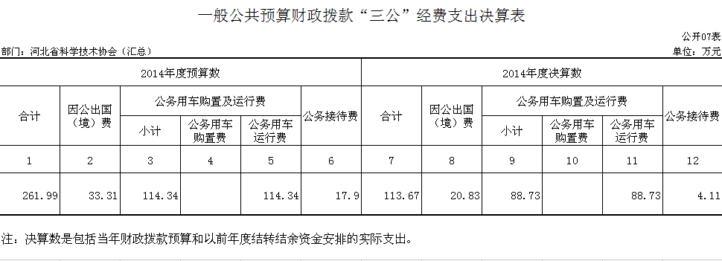
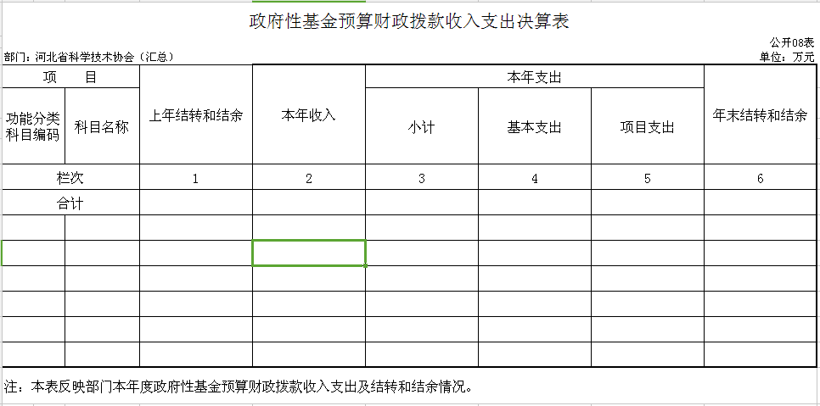
第三部分 河北省科协2014年部门决算情况说明
- 收入支出决算总体情况说明
河北省科协部门2014年收入合计为5972.66万元，较上年减少1236.32万元，减幅为17.15%；河北省科协本级2014年支出合计为5777.13万元，比上年年支出合计减少1423.41万元，减幅20%。减少原因主要是2014年河北省财政要求科普经费支付方式改变，有原来的授权或者直接支付改为转列支出，预算数含这部分的经费，但决算数据里不显示。
- 收入决算情况说明
河北省科协部门2014年收入合计为5972.64万元，其中财政拨款4753.35万元，事业收入1089.54万元，其他收入65.40万元，经营收入59.5万元，上级补助收入4.85万元。收入构成比例情况如下图：
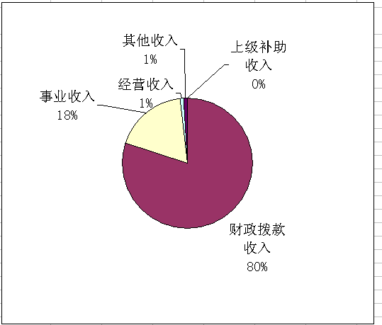
- 支出决算情况说明
河北省科协本级2014年支出合计为5777.13万元，其中科技条件专项550万元，占年度总支出的9.52%,机构运行426.8万元，占年度总支出的7.39%；科普活动经费824.56万元，占年度总支出的14.27%；青少年科技活动142.94万元，占年度总支出的2.47%；学术交流活动200万元，占年度总支出的3.46%；科技馆站1421.48万元，占年度总支出的24.6%；其他科学技术普及支出1522.46万元（主要包括科技报和咨询中心经费），占年度总支出的26.35%，社会保障和就业支出429.47万元，占年度总支出的7.43%；医疗和住房公积金229.42万元，占年度总支出的3.97%,支援其他地区支出30万元。支出构成比例情况如下图：
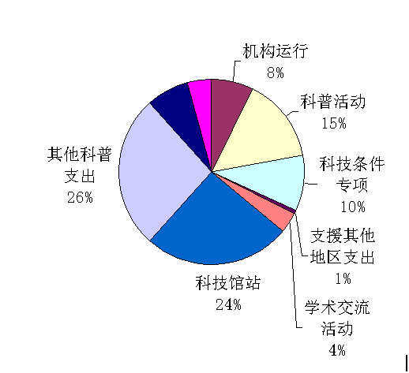
- 财政拨款收入支出决算总体情况说明
河北省科协2014年财政预算拨款收支总决算为4753.37万元，上年增加784.78万元，增加的主要原因是科技馆获得专项改造资金。
- 一般公共预算财政拨款支出决算情况说明
河北省科协2014年财政预算拨款收支总决算为4753.37万元，占全年总支出的82.3%，较上年50%比重增较32.3%。其中科学技术支出4099万元，占财政预算拨款总支出的86.23%，社会保障和就业支出429.47万元，占财政预算拨款总支出的9.03%，医疗保障和公积金支出229.42万元，占财政预算拨款总支出的4.74%。
- 一般公共预算财政拨款基本支出决算情况说明
河北省科协2014一般公共预算财政拨款基本支出总额为1762.67万元，其中人员经费1037.42万元，包括基本工资、津贴补贴、奖金、社会保障缴费、绩效工资、其他工资福利支出、离休费、退休费、医疗费、公积金及其他对个人和家庭补助；商品和服务支出204.41万元，包括办公费、印刷费、邮寄费、水费、电费、物业费、差旅费、取暖费、维修费、工会经费、福利费、公车维护费、税金及附加费等。
- 一般公共预算财政拨款“三公”经费支出决算情况说明
河北省科协2014年一般公共预算财政拨款“三公”经费支出113.67万元，完成预算数的68.66%，较上年减少60万元。减少原因认真贯彻落实中央“八项规定”精神和厉行节约要求，进一步从严控制“三公”经费开支，全年支出较预算有所减少。出国经费20.83万元，安排出国（婧）团组2个，参加其他单位组织的出国（境）团组1个，全年因公出国（境）累计7人次，完成预算数的62.53%，较上年减少23.41万元；公车运行费88.73万元，未购置新车，原公车保有量22万元，完成预算数的77.60%，较上年26.69万元；公务接待4.11万元，累计接待6个批次（12人次），完成预算数的23%，较上年减少9.49万元。
第四部分 名词解释
1、财政拨款收入：指省级财政部门当年核拨给单位的财政预算资金。
2、事业收入：指事业单位开展专业业务活动及辅助活动所取得的收入。
3、经营收入：事业单位在专业业务活动及其辅助活动之外开展非独立核算经营活动取得的收入。
4、其他收入：指财政拨款收入、事业收入、经营收入意外的收入。

